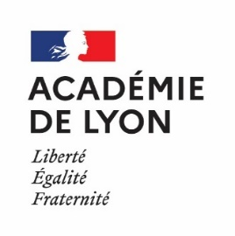 | CAP MÉTIERS DE LA COIFFURE  EP1 Parties 1 et 2  Attestation de non-conformité d’un modèle

Nom et Prénom du candidat : …………………………………………………………….
La conformité du modèle est vérifiée avant le début de l'épreuve par le jury.
En cas de non-conformité, le candidat n’est pas autorisé à passer l’épreuve, ou la partie de l’épreuve concernée.
ÉPREUVES | CARACTÈRES DE NON-CONFORMITÉ | Non-conformité concernée(s)
EP1 TECHNIQUES DE  COIFFURE  Partie 1 :  Coupe, coiffage  « homme » | Modèle féminin
 | Modèle âgé de moins de 16 ans
 | Modèle qui présente une calvitie, même naissante
 | Modèle qui présente une zone de la tête sans cheveux
 | Longueur des cheveux qui ne permet pas le raccourcissement de 2 cm (minimum) sur l’ensemble de la chevelure
EP1 TECHNIQUES DE  COIFFURE  Partie 2 :  Coupe, couleur, forme  « femme » | Modèle masculin
 | Modèle mineur
 | Modèle qui présente une zone de la tête sans cheveux
A Coloration d'oxydation, shampooing, permanente | Chevelure vierge de toute coloration
 | Chevelure qui présente moins de 1 cm de repousses
B Coupe, couleur, forme « femme » | Longueur des cheveux qui ne permet pas le raccourcissement de 3 cm (minimum)

Quelles que  soient les épreuves | Modèle qui présente une chevelure avec parasites

Centre d’examen : | Date :
Noms et signatures des membres de jury | Signature du candidat qui reconnaît avoir été informé de la ou des non-conformité(s) du modèle

